Unsupervised domain adaptation (UDA)
2017年前的方法
UDA的发展先是用MMD提取域不变特征，之后是神经网络和MMD结合，之后神经网络和对抗学习结合，总而言之都是在拉近两个域的距离。现在18和19年为了更细致的拉近，用伪标签或者条件GAN按类别拉近已经成为了主流。

1)深度神经网络可以很好地学习到数据间的可迁移特征，或者叫做域不变(domain invariant)特征；
2)但由于层数的增加，特征由general到task-specific，越来越不适合迁移，但同时也要保证特征足够。
领域自适应(Domain Adaptation)：迁移学习的一种。域适应是一种针对解决源域集和目标域分布偏移(domain shift)的机器学习算法。各式各样的域适应方法旨在通过学习源域和目标域的域不变(domain invariant)特征，从而在目标域没有或少量标签的情况下，将从源域学到的分类器应用于目标域。

相关概念：
领域差异(Domain Discrepancy)
- 域定义：由d维特征空间X和边缘概率分布P(X)组成，即D={X, P(x)}, x∈X，领域差异就是说Ps != Pt；
- 不同域中pixel distributions可以各种各样。我们定义Low-level分布的不同表现在噪声、分辨率、光和颜色等，High-level分布的不同表现在类别数量、目标类型和几何形变等；
- 不同但相关：源域和目标域的分布在Low-level不同但在High-level相同；
- 域不变特征：用作High-level segment alignment。将源域和目标域特征分为domain invariant和domain specify。domain invariant为两个域共有特征，而domain specify为私有。
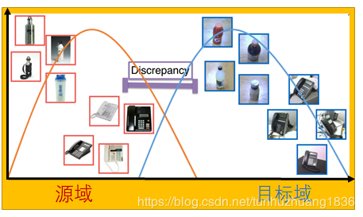

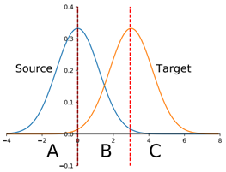

常用深度域适应网络结构
特征提取器：feature extraction & domain confusion
分类器：object classification
域差异度量器：domain discrepancy measure

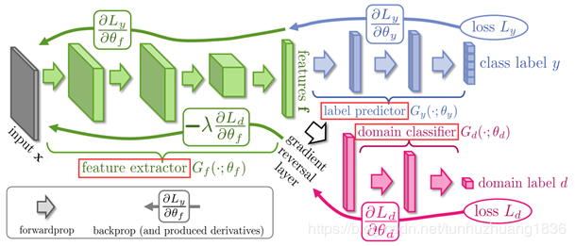
常用深度域适应loss function
目标分类： CrossEntropy Loss
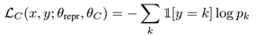

域适应(distribution discrepancy measure)
MMD：Maximum Mean Discrepancy
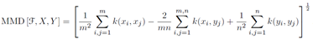

DAA：Domain Adversarial Adaptation
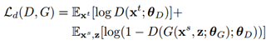

常用深度域适应方法
领域分布差异度量常用的方法有MMD和Jensen–Shannon距离。通过拉近分布差异，来学习到域不变特征(domain invariant);
MMD-based:1)将特征映射到一个有意义的空间; 2)在该空间中拉近分布距离；
DAA-based:1)domain classification; 2)domain confusion。

MMD-based
将特征映射到一个有意义空间;
在该空间中拉近分布距离，使抽取到域不变（domain invariant）特征

伪标签处理的半监督学习方式

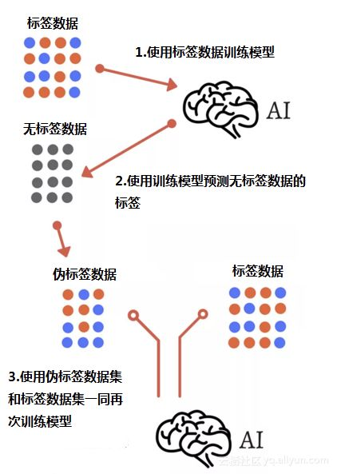

有一份整理了的流程图，具体执行步骤总结，和大家一起看一下：
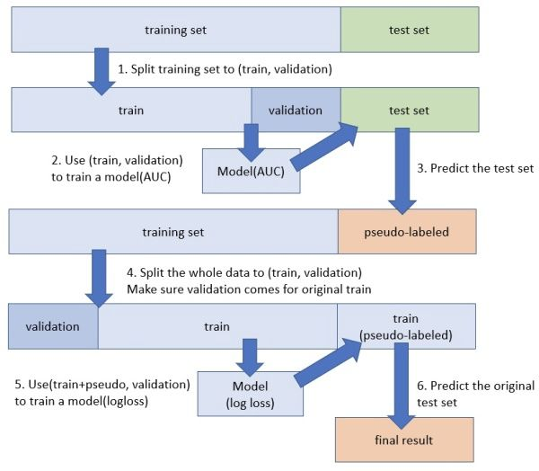
将有标签部分数据分为两份：train_set&validation_set，并训练出最优的model1，用model1对未知标签数据(test_set)进行预测，给出伪标签结果pseudo-labeled，将train_set中抽取一部分做新的validation_set，把剩余部分与pseudo-labeled部分融合作为新的train_set，训练出最优的model2。

零次学习：

zero-shot和one-shot:
在分类场景下(或序列标注或NLU),在已知的几个topic或domain内(domain A,B,C)，已经训练出了性能较好的分类器。此时想解决针对新的domain D的分类问题，然而D domain的样本非常少(one-shot)，或者没有(zero-shot)。此时如何根据ABC类别的样本，或MACHINE，生成D domain的machine，就是zero-shot model要解决的问题。
其实是transfer-learning的一种。
tansfer-learning核心思想：source-domain->pivot->general Feature Space->target-domain
典型应用场景：如图像检测，y的value太多，很难见到全部y和全部x。
成功案例：如语音识别，能识别OOV的词。

核心问题：
omitted from the training set

核心思想：
基于representation learning，通过一个中间层semantic output code classifier进行转换

模型详述：
语义特征空间
从基本特征中抽象出一层抽象特征（名曰语义特征），作为新的特征空间，名曰语义特征空间

零次学习算法介绍：建立特征空间和语义空间，因为ZSL面临的是一个语义分类的问题，即对于测试集样本X_te分类y_i属于ｙ，因为语义描述Ａ和类别Y 一一对应，所以只需要关心测试样本X_te的特征空间和语义空间的映射。

ZSL中存在的问题以及解决办法
１．领域漂移的问题(domain shift problem)
问题：同一类别语义中具体实体的差别可能很大。样本的特征维度比语义维度大很多，所以在映射的过程中会丢失信息。解决办法将映射到语义空间中的样本再重建回去。一让学习到的映射能保留更多的信息。解决办法：改写目标函数
２.枢纽点问题
问题：在高维空间中，某些点会称为大多数点的最临近点。
解决办法：建立语义空间到特征空间的映射：
还可以用生成模型，比如自编码，生成测试集的样本，不存在KNN的操作，所以不存在hubness problem.
3.语义间隔的问题(semantic gap)
问题：样本的特征通常是视觉特征，而语义表示的却是非视觉，这容易导致样本在特征空间所构成的流型不一样－－直接学习两者之间的映射变得困难。
解决办法：将类别语义表示调整到样本的流型上，即用类别语义表示

ZSL一些其他的概念
１．直推式学习
２．泛化的ZSL

第二篇Learning To Detect Unseen Object Classes by Between-Class Attribute Transfer

直接属性预测DAP:
间接属性检测IAP

第四篇：Transductive Multi-View Zero-Shot Learning;
大多数现有的ZSL都是通过在带注释的训练集和不带注释的不同类的目标数据集之间共享的中间层语义表示来实现转移学习。从底层特征空间到语义表示空间的映射是从辅助数据集学习而来的，在进行应用时没有对目标数据集进行自适应。
首先，由于具有不相交且可能不相关的类，将辅助数据集（训练集）学习的映射语义函数在直接应用于目标数据集时会存在偏差。也就是领域漂移（domain shift）并提出了一个新的框架——直推式多视图嵌入transductive multi-view embedding来解决这个问题。

第二个限制是原型稀疏性(prototype sparsity)问题，即对于每个目标类，在给定语义表示的情况下，通常只有一个原型可用于零样本学习。针对这一问题，文章提出了一种新的异构多视图标签传播 novel heterogeneous multi-view hypergraph label propagation方法，用于在换向嵌入空间中进行零样本学习。它有效地利用了不同语义表示提供的互补信息，以一致的方式利用了多个表示空间的流形结构。

第五篇：Semantic Autoencoder for Zero-Shot Lear
从特征空间(feature space)到语义层次空间(semantic embedding space)的映射函数，这种映射函数只关心被训练类的语义表示或分类。当应用于测试数据时，因为没有训练数据，所以ZSL会遇到一个普遍的问题：领域漂移问题(domain shift problem).
文章提出了一种新方法：基于学习的语义自编码方案Semantic AutoEncoder (SAE)。
自编码器在进行编码时，像现有的ZSL模型一样，将视觉特征向量投射到目标空间中。然而，解码器施加了一个额外的约束，即程序必须能够重建原始的视觉特性。
SAE在编码和和解码时，使用了原始数据作为约束，即编码后的数据能够尽可能恢复为原来的数据。

李宏毅的迁移学习
transfer learning是没有直接相关的task data
分两种情况：similar domain,different tasks比如猫狗分类的任务中，出现大象和老虎这个input distribution一样；
还有一种情况different domains, same task;比如都是tiger但是

transfer learning有４个象限
target data有label 和无label,source data 也分有label和无label;
source和target如果是都是有标签的那可以做model fine-tunting;

Model Fine-tuning:
Task description: target data←- very little
source data:←---A large amount
one-shot learning:only few examples in target domain
Idea:training a model by source data, then fine-tune the model by target data.
但是要注意overfit

如果直接在target data上train的话模型然后作为initialization放到source data上的会直接坏掉，所以在train的时候要很小心。有种技巧conservative training
如果直接在target data上train的话，train下去会直接坏掉，但是如果下些constrain让新的model和旧的model相差不多，下的这个constrain是L1 L2这种正则；
但是在conservative training:中的技巧是可以让output layer的新旧model相差不远，也可以是parameter close，这样可以防止overfitting；

在source data中train出来的另一个是layer transfer,把一个model的layer parameter copy 到另一个model中,然后在source data上继续训练其他另外的层。
1.这样source data只需要考虑很少的参数，这样可以避免overfit。
2.最后fine-tuning whole network
layer transfer:哪些层可以迁移，一般都是最后一些层。
一般不同的task，一般都是不同的层。在语音上的一般都是最后一层。然后重新train input layer,因为每个人同样的字符有不同的发音得到的声音是不一样的。
发音方式到辨识结果，只有前面几层是用speaker data/target data来训练；
但是在image领域通常copy first few layers
如果只是fix前面几个layer

前面讲的label/unlabel就是有４个象限，第一象限是Fine-tunning/Multitask-learning；Fine tuning讲的是在target data上效果好不好，而multitask同时care
target domain和source domain上做的好不好
如果两项task的用同样的feature,这里得确认这里的多个task是不是可以公用相同的feature,比较成功的mutltitask learning是有多种语言。

Transfer learning负面效果，如果两个结果不像，反而会把结果弄糟；
怎么判断两个task是不是可以tansfer，progressive neural network可以先训练一个网络参数fix,有个task2的hidden layer会去接task 1的hidden layer的output;
Task3会从Task2的hidden layer和Task１的hidden layer接参数过来；

当source data是label,target data是unlabel,这个叫domain adversarial,
source data(Xs, ys)--→ training data 这２者mismatch
target data(Xt)--→ testing data
这里举的例子是如果是不带背景的数字和带背景的数字，带背景的数字作为unlabel data，不带背景的数字作为label data.
Domain-adversarial training: 可以看做事前面几层在提取特征，后面几层在做classification,如果把中间提取的特征拿出来看的的话两者的特征不在同一个位置上，
在大量的source data上先训练出来，然后再在target data上再train的时候
input domain在语音领域，可不可以用其他.

这个插个Domain-adversarial training,这个陷害队友的网络结构，一个improve label predictor, 降低domain classifier,加一个gradient reversal layer就可以达到陷害队友的目的。domain classifier fails in the end,最后无法分辨来自哪个域
１)神经网络可以学习到数据间的可迁移特征，或者叫域不变特征(Domain invariant)
2)由于层数的增加，特征由general到task-specific,越来越不适合迁移，同时也要保证特征足够。
领域自适应(Domain Adaption);迁移学习的一种。域适应是一种对解决源域集和目标域分布偏移(domain shift) 的机器学习算法。各式各样的域适应方法旨在通过学习源域和目标域的域不变(Domain invariant)特征，从而在目标域没有或者少量标签的情况下，将从源域学到的分类器应用于目标域。

不仅要消掉domain的信息还要保留 feature的特征,not only cheat the domain classifier,but satisfying label classifier at the same time.
1.find a mapping from representations of the source domain to those of the target；
2.find domain-invariant representations that are shared between the two domains；

在UDA领域， 一般有个提feature的feature extractor，有个domain discriminator用来区分提的feature是属于source domain还是target domain，通过添加一个GRL层来做对抗学习，也就是，feature extractor想提出更好的特征，去欺骗domain discriminator， 而domain discriminator想优化自己努力去区分来的feature到底是来自source还是target，这样不断迭代优化， 最终feature extractor提的特征更具有欺骗性(也就是更加domain invariant，更加体现数据的共同本质)，而domain discriminator的区分能力也更强。对于image classification，比较典型的UDA的文章比如 DANN[1], MADA[2]等。

当target data是unlabel，source data是label，这个还有一个是zero shot learning，training data 和testing data是不同的任务，different task
零次学习是将样本特征和标签都映射到一个空间中，然后将后来的没有出现过的也映射到这个空间中，看向量跟谁最接近，就是哪类
这里提到有Atrribute embedding+word embedding？？？
loss 没有听明白
如果一个图片不知道具体属性的话，可以用word vector来替代，每个维度都是代表一个特征。

Convex combination of semantic embedding
当target 是labeled/unlabel，source 是unlabel 的情况下都可以用self-taught
self-taught跟semi-supervised是不太一样的，semi-supervised是带些label

